Opgave 9.2A - Klima og vegetation på Afrikas Horn

Afrikas Horn ligger tæt ved ækvator, hvor solens strålingsintensitet er høj hele året. Det har stor betydning for regionens klima og dermed også for lokalbefolkningens levevilkår. Formålet med denne arbejdsopgave er at I skal undersøge hvordan klimaforholdene er på Afrikas Horn.

- Hvordan er klimaforholdene på Afrikas Horn?

  - I hvilken klimazone(r) ligger Afrikas Horn? Og hvad kendetegner denne/disse zone(r)? Benyt figur A og B på næste side, samt evt. klimakort fra et atlas.

  - Er der årstidsvariationer i temperaturen? Og i så fald hvorfor/hvorfor ikke? Brug animationen herunder (aktiver den med et dobbeltklik). Undersøg hvornår der er varmest og hvor varmt der bliver. Hvornår er det ”koldest” og hvornår er det?

  - Undersøg temperatur og nedbør i forskellige dele af Afrikas Horn. Du kan enten benytte et atlas eller kortet fra dette link – på linket skal du klikke på kortet for at få info om nedbør (’precipitation’) og temperatur. Find steder på Afrikas Horn, hvor det regner meget og lidt – gem screendumps.

  - Anvend figur B og C (næste side) til at undersøge hvilken vegetation / plantedække der er i regionen. Hvordan passer det med klimadata?

  - Undersøg regionens topografi (højde over havet) og den indflydelse dette har på temperatur og nedbør. Du kan enten benytte et atlas eller kortet fra dette link. Forklar eventuelle forskelle.

Via linket kan du klikke på kortet og få info om nedbør (’precipitation’) og temperatur, samt se oplysning om topografien nedenfor kortet. Der er desuden mulighed for at skifte mellem typen af temakort øverst til venstre i menuen.

Se denne gennemgang af det globale vindsystem – det er kun Hadleycellen der har direkte indflydelse på nedbøren på Afrikas Horn. https://www.youtube.com/watch?v=Ye45DGkqUkE&t=21s

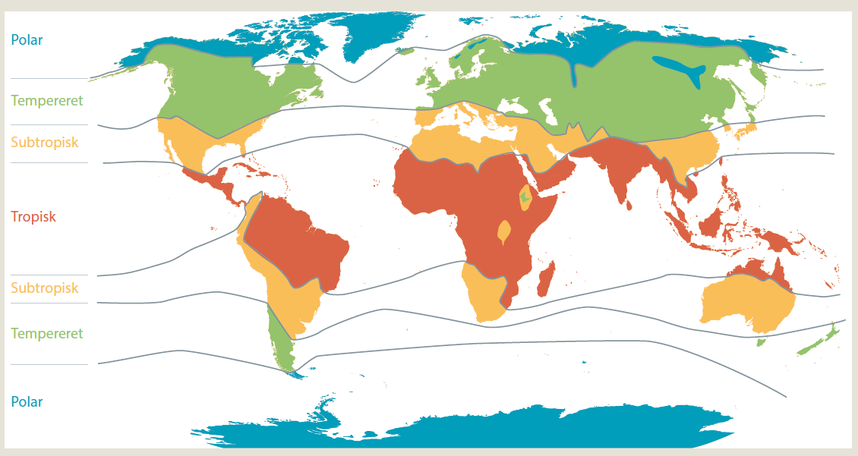
Fig A: Verdenskort inddelt klimazoner. Figur fra Geodetektiven side 181.

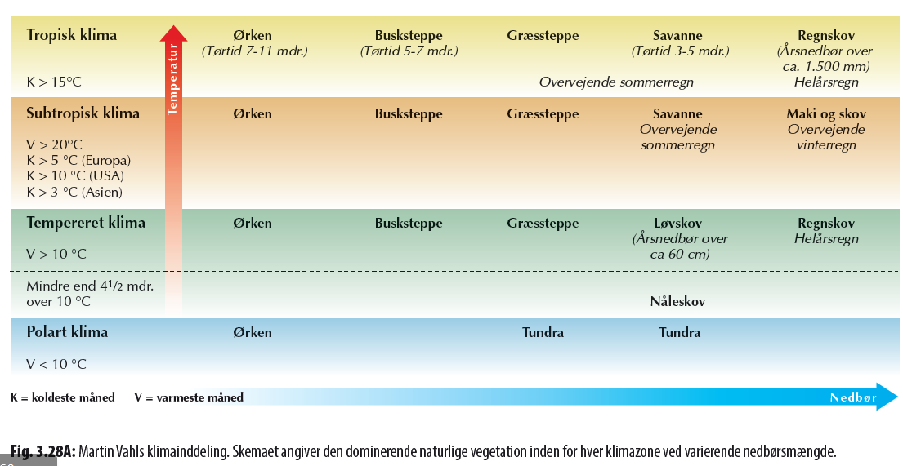Fig B: Martin Vahls inddeling af klimazoner og plantebælter. Kilde: Naturgeografi C, L&R uddannelse.

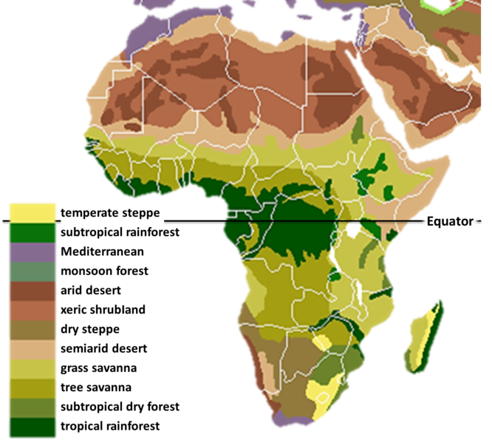

Fig C: Kort over naturlige vegetation i Africa. Ordforklaring: semiarid desert = semitør ørken; subtropical rainforest = subtropisk regnskov; grass savanna = græs savanne

Kilde: https://commons.wikimedia.org/wiki/File:Vegetation_Africa.png

Gem jeres svar og data, så de kan indgå i besvarelsen af den overordnede problemstilling ”Hvorfor sulter de på Afrikas Horn?”

HUSK: Jo bedre data – des bedre argumentation.

http://iridl.ldeo.columbia.edu/maproom/Global/Climatologies/Select_a_Point.html?bbox=bb%3A-20%3A-40%3A55%3A40%3Abb&region=bb%3A35%3A9.5%3A35.5%3A10%3Abb
http://iridl.ldeo.columbia.edu/maproom/Global/Climatologies/Select_a_Point.html?bbox=bb%3A30.419%3A-7.339%3A55.536%3A21.656%3Abb&region=bb%3A48.5%3A7.75%3A49%3A8.25%3Abb&maptype=elev
Semitør ørken opstår i områder hvor temperaturen (og fordampningen) er høj hele året, samtidig med at nedbøren er stærkt begrænset

